台 江 任 我 行 二年六班 17號 姓名 李沛蓁
任務一：請利用GOOGLE蒐集跟台江有關的介紹，並盡量與自己的家或學校做連結介紹 。
- 台江文化簡介
台江國家公園，為中華民國第八座國家公園，也是首座都市型國家公園,2009年12月28日正式掛牌成立。範圍包括臺南市安南區與七股區濱海陸域，包含四草、鹿耳門、原安順鹽田周遭、七股潟湖以及海域至澎湖縣東吉嶼。

任務二：如果有一天你要當地陪，帶朋友遊台江，你可以考慮去哪些景點？請說明至少五點景點，請挑其中一個景點，你要怎麼跟朋友介紹該點的特色或文物？請輔以文字和照片說明。
- 可考慮去哪些景點？四草,七股鹽山, 鹿耳門, 澎湖縣東吉嶼,七股潟湖

- 我選擇哪一景點介紹： 四草

- 該景點的特色或文物說明： 兩旁的紅樹林向中央生長齊聚，交織出茂密的半圓綠頂，一層一層的向前方疊出深邃的廊道，不知盡頭而顯得神秘，四草綠隧也因此有了小亞馬遜之稱。國內外遊客紛至沓來，長長的等候為得是乘上通往這座仙境的管筏，隨著波紋緩緩前行，微風掠過輕撫臉頰，承載陽光溫暖的重量，穿梭在這座城市秘境裡。

- 圖片 ：□手機拍攝；□網路截圖，出處 Google
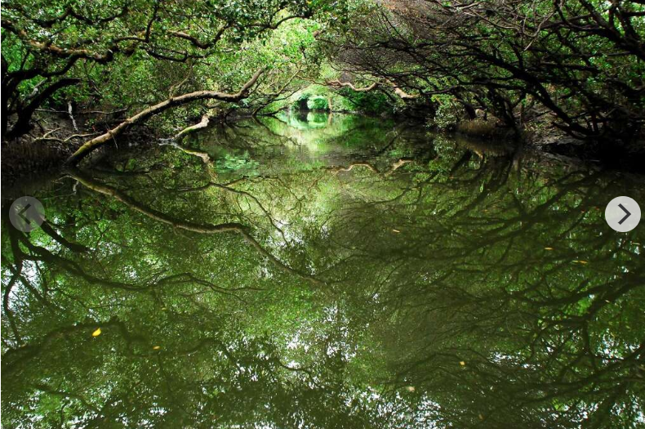

- 如果我要帶三個朋友一起進行台江一日遊的行程規劃，我會安排什麼樣的行程？考量主因為何？使用什麼交通工具？行程中美食或小吃介紹。預計花費多少錢？
（1）行程安排： 8:30出發南寮鹽田生態村 — 預計9:10到四草紅樹林綠色隧道 —10:10出發去椰庭景觀餐廳（午餐）台江公園（預計１０：４０到）— １２：３０到四草大橋下聽滔 — １：２０到橋頭海灘公園 — ２：０５到阿婆茶葉蛋（午茶） — ２：５０－3:50漁光島----回家

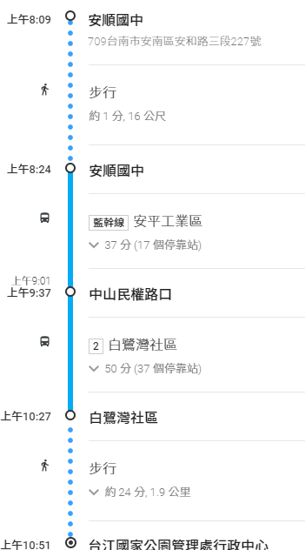

（2）考量主因：

（3）交通工具： □腳踏車；□公車；□計程車；□家人開車；□步行；□其他
（4）行程中美食或小吃介紹：從台南車站開來的時候還會經過四草大橋，可以看到一堆釣客在大橋上釣魚，與大橋形成一幅有趣的景像，只可惜因為是搭車，過橋後就可以看到餐廳在左側，看到這個花草茂盛的門口，和高掛的兩個椰庭白字

（5）估計費用： ５００以上。

- 我的省思：（從這活動我學到什麼？）

